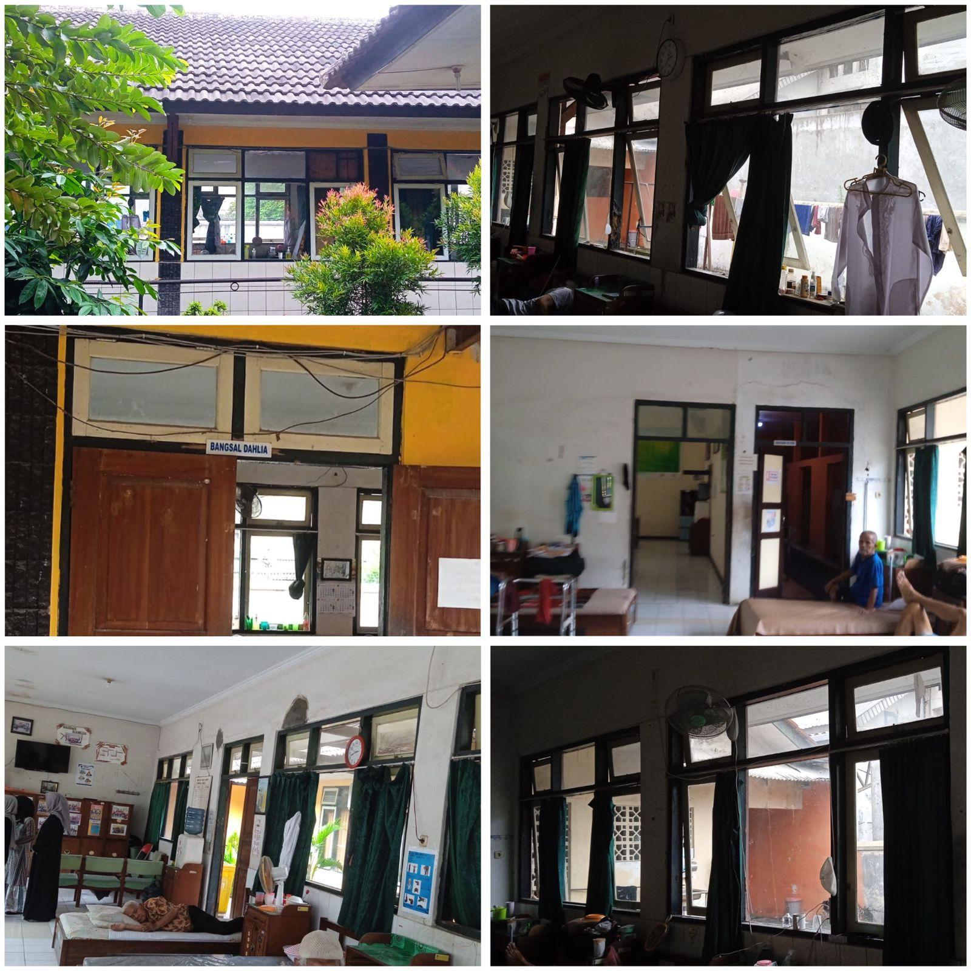

LUAS BANGUNAN

P = 27 m  
L = 8,70 m  
LUAS = 234,9 m

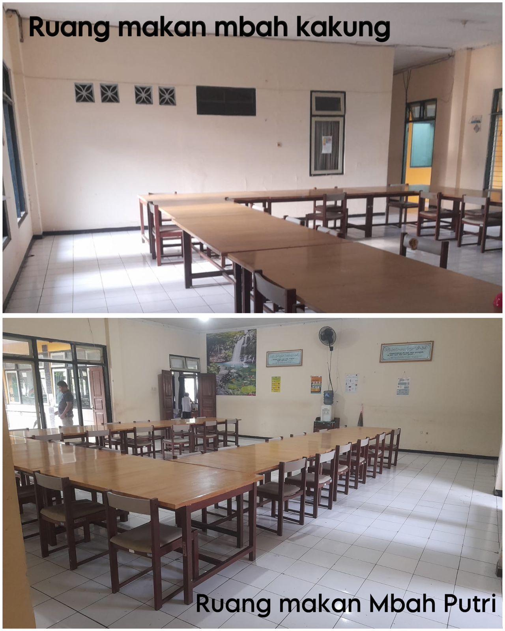

LUAS BANGUNAN

RUANG MAKAN MBAH KAKUNG RUANG MAKAN MBAH PUTRI  
P = 8,85 m P = 8,85 m  
L = 9,30 m L = 9,36 m  
LUAS = 82,30 m LUAS = 82,83 m